**Boulder铂德CMO方辉：电子烟一定要做全产业链**

来源：燃财经

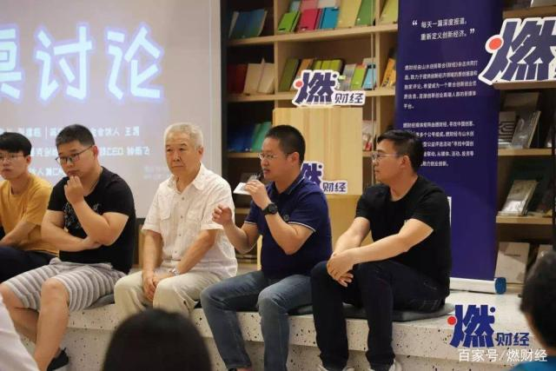

燃财经消息 8月14日，在燃财经举办的“电子烟能燃多久”主题沙龙活动上，Boulder铂德合伙人兼CMO方辉谈了他对电子烟创业的看法及铂德的一些具体做法。

在一个规则有序的体系下，电子烟企业才能在公开透明的环境里展开竞争。今年7月，国家卫生健康委会同有关部门开展电子烟监管的研究，计划要通过立法的方式，对电子烟进行监管。

方辉表示，如果国家进行监管，他们会按照国家政策和监管来做事。把产品做好，是一个企业应该要做的事情。

对于电子烟是否真的有利于戒烟、危害程度是不是更大这些价值观问题的讨论，方辉表示，从市场层面看电子烟是一门好生意，并且和价值观是统一的，他认为如果符合国家政策、符合消费者需求，这件事就是对的。

据介绍，Boulder铂德于2013年成立，最开始市场只在美国，2016年开始在中国市场销售。以方辉对行业的了解和观察，他认为电子烟一定要走全产业链，铂德从一开始就在做全产业链，以后依然会坚持全产业链的路径。

在方辉的观察中，这个行业的核心技术目前还只是掌握在少数头部代工厂和极少数全产业链品牌企业手中，他们决定着整个行业的技术水平，依赖代工厂的下游品牌企业就只能在营销和渠道上面竞争，没有主动权去提高产品的核心技术。

他认为，未来电子烟企业的壁垒，一定是在雾化芯研发、烟油研发，以及软硬件结合的油电配合技术上。现在很多品牌企业尤其是网红品牌公司是通过OEM、ODM的方式生产，自己对供应链没有话语权，很难掌握技术壁垒。“不断把技术往上拔，就会形成这个行业的门槛。”

现场几位嘉宾都表示，目前电子烟企业更多重心是在销售和渠道上。方辉说，目前Boulder铂德也引入了一些来自3C渠道、传统零售业的高管，除了公司已经布局的几百个线下专卖店之外，他们也在思考运用什么样的创新方式，把已经到达终端的渠道激活起来。

中国的烟草历来实行专卖制度，然而电子烟的出现，打破了烟草的“专卖”，甚至还被一些青少年视为时尚加以模仿，诱导青少年吸烟。这样一来，电子烟似乎与传统的价值观相悖。

方辉表示，Boulder铂德会在外包装上明确表示不向未成年人售卖电子烟；另外，Boulder铂德呼吁不吸烟人群不要使用电子烟；同时，Boulder铂德倡议比照传统烟草，不要在室内公共场合使用电子烟。

对未来行业可能会出现的变化，方辉认为，如果推行电子烟新国标，可能对行业会有一些影响，但对于整个产业发展是有利的，“相当于给你发一个身份证，只要我们按照国标的要求来生产产品，就是合法合理的。”

“在未来，我们会拥抱变化、积极应对，并且有信心面对。”方辉说。